

《计算科学导论》课程总结报告

学生姓名： 马雨萱

学 号： 2007010102

专业班级： 计算2001

学 院：计算机科学与技术学院

|  |  |  |  |  |  |  |
| --- | --- | --- | --- | --- | --- | --- |
| 课程认识30% | 问题思考30% | 格式规范20% | IT工具20% | Latex附加10% | 总分 | 评阅  教师 |
|  |  |  |  |  |  |  |

2021年1月6日

1. **引言**

计算机，在如今处于迅猛发展的阶段，诞生不过60年，但它的进步却是肉眼可见。它的应用涉及各个领域，几乎哪里都能看见计算机的存在。也是计算机将我们带入了一个高速信息化的时代。但在这飞速发展的时代中，光是基本会用计算机对于我们来说是远远不够的。因此，我们需要通过学习对计算机有更深的认识。

这学期的《计算机科学导论》课，我们主要学习了计算科学的基本概念、基本知识、意义、内容以及使用方法、学习方法、布尔代数基础，个人职业规划。在小组课题研究讨论中，我们小组选择的是《3D全息投影》，通过学习，对于这项技术也有了一定的了解。在学习这门课，讨论研究本小组课题时，我有了一定的收获。

**2.对计算科学导论这门课程的认识、体会**

这门学科针对当下大学新生对于学科特点、学科形态、历史渊源、发展变化、典型方法、学科知识组织结构和分类体系、各年级课程重点，以及如何认识计算科学，学好计算科学等问题，从科学哲学和高级科普的角度来解答我们的疑问。更好的对我们后续的课程起到了导引作用。

这本书重在引导我们怎么从科学哲学的角度去认识和学习计算科学，也包括为学习后续课程准备的布尔代数的基础知识。

计算机科学，研究计算机及其周围各种现象和规律的科学，亦即研究计算机系统结构、程序系统（即软件）、人工智能以及计算本身的性质和问题的学科。计算机科学是一门包含各种各样与计算和信息处理相关主题的系统学科，从抽象的算法分析、形式化语法等等，到更具体的主题如编程语言、程序设计、软件和硬件等。计算机科学分为理论计算机科学和实验计算机科学两个部分。后者常称为“计算机科学”而不冠以“实验”二字。前者有其他名称，如计算理论、计算机理论、计算机科学基础、计算机科学数学基础等。数学文献中一般指理论计算机科学。

《计算科学导论》这门课与其它学科也有着深刻的联系，其中包括图灵机的使用，算法，程序设计基础，以及离散数学相关等。

**2.1计算科学历史（形成与发展，科学哲学和高级科普的角度）**

从20世纪30年代到60年代初，计算机科学与技术的研究与学科发展基本上处在萌芽阶段，当时从事计算机科学与技术研究的科学家主要来自数学和电子科学领域。由于图灵和冯·诺依曼等人的贡献。使得存储程序式通用电子数字计算机在40年代诞生，人类使用自动计算装置代替人的人工计算和手工劳动的梦想成为现实。在此基础上，吸引了大批数学家在现代计算机系统的支持下开展计算应用研究，解决了许多过去难以解决的科学计算问题，有力地推动了计算数学的快速发展。

在20世纪50年代初到60年代中期。数值分析、开关理论、逻辑设计、计算模型构成这一领域的核心，而把操作系统、编译器、数据库、网络、处理器硬件作为其应用。20世纪80年代及90年代初期开展的关于计算机科学教育的争论，重点都放在如何讲授问题求解技巧及编程语言的选择上，而忽略了计算机科学教育目的本身。而我们现在的教程经过多位学者的研究修改，除了提出对算法、离散结构应加强外，还将计算机学科中许多以前的研究成果列入课程。

这一部分的学习，让我们更加明确了，计算机科学导论课程开设的必要性及作用，从而正视起这门课程来。以及进一步阐述了这门课程从科学哲学和高级科普的角度来解答问题的特性。

**2.2存储程序式计算机的基本结构与工作原理（与计算机设备相关，对计算机设备的熟悉）**

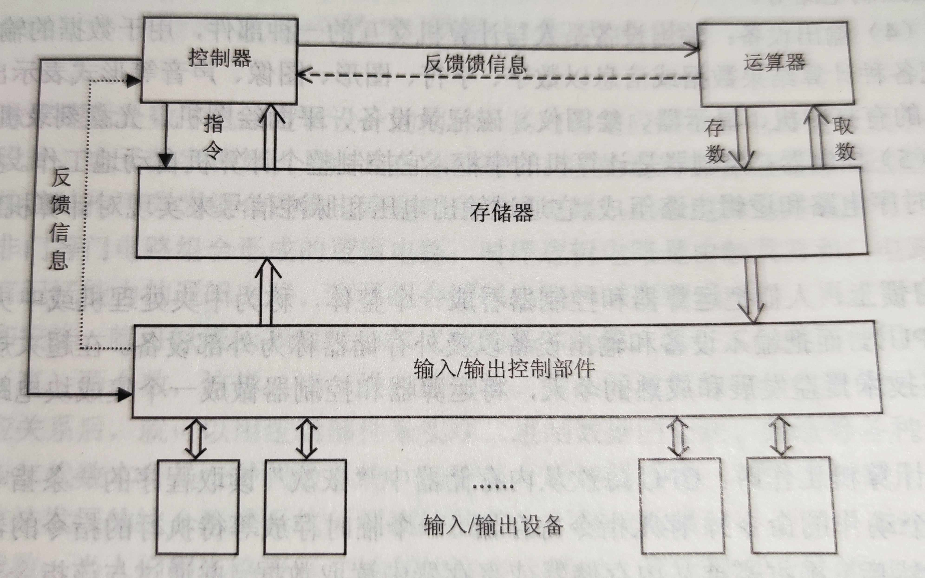

图1：电子数字计算机结构的简单框图

图灵机诞生后不到十年，在冯·诺依曼为代表的一批科学家的努力下，现代存储程序式电子数字计算机的基本结构与工作原理被确定下来。其工作原理可以概括为：“存储程序，顺序控制。”它主要由五部分组成，即存储器、运算器、控制器、输入设备和输出设备。

输入设备：人机交互，用于数据输入。（键盘、鼠标、光电输入机、磁记录设备、录像机、扫描仪等）。二进制或代码形式输入信息。存储器：数据或信息的存储部件。需编号，即存储地址。内储存器，外储存器的使用使得机器关闭后依然可以储存。运算器：计算机对各种数据或信息进行算术运算和逻辑运算的主要部件，由很多逻辑电路组成。输出设备：人机交互的一种部件，用于数据的输出。控制器：计算机的中枢，控制整个计算机自动地工作。

在学习这一部分之前，我们都知道程序的存在，但不知道它具体是如何运行的，通过什么运行的。了解到这一部分的知识后，会帮助我们更深入的理解到整个程序的运行过程。掌握模型的概念对于未来了解理论计算机科学和研究计算的正确性问题具有特别重要的意义。

**2.3计算科学的分类与分支学科简介（与我们现在正在上的和将来要上的课程息息相关）**

学习一门新的学科，首先要对这门学科有一定的基础了解，首先要知道这门学科讲的是什么。这样做，有助于由浅入深地，系统地学好这门科学。而《计算机科学导论》这门课程，为我们细分了其各个分支学科，从而帮助我们对正在上和即将要上的学科有一个基础了解。

这里的分支主要为：构造性数学基础（数理逻辑、代数系统、图论、集合论等）这一部分与我们的离散数学息息相关；计算的数学理论（计算理论、高等逻辑、形式语言与自动机、形式语义血学等）这一部分讲述了一切关于能行性问题的数学理论的总和；器件与体系结构（计算机原理与设计、体系结构等），计算机组成原理，这是计算机发展的一个主流方向；计算机应用基础（算法基础、程序设计、数据结构、数据库基础、微机原理与接口技术等），这与我们现在所学的c++，以及后续所会学的java，算法等息息相关，这是开展各个领域的各种计算机具体应用的基础；计算机基本应用技术（数值计算、图形学与图像处理、网络、多媒体、计算可视化与虚拟现实、人工智能等），这与我们后续会开设的人工智能等课程息息相关，但这一部分多数不做主要要求；软件基础（高级语言、数据结构、程序设计、编译原理、数据库原理、操作系统原理、软件工程等），这一部分与我们后续会开设的软件工程息息相关，数据结构是计算机软件和计算机应用的重要基础，程序设计方法学也是计算科学中软件的一个方向；软件开发方法学（并行与分布式计算机系统、智能计算机系统、软件开发方法学等）。

数学是计算科学的主要基础，数学与电子科学构成了今天计算机系统的基础，也构成了计算科学的基础。计算科学可以在几乎所有学科领域，甚至我们日常生活的各个方面找到应用，原因是计算确实是人类最基本的智力活动之一。

**2.4个人职业规划**

另外，这门课程对于个人职业规划的讲解，使我们更加全面的考虑到未来的各个方面的因素（个人性格、职业特征、所处环境、未来计划等等）。做出自己的职业规划，避免自己因不知道方向而迷茫，浪费许多时间。

**3.进一步的思考**

**•**通过阅读《计算机学报》，我发现了三维方面的知识。我阅读了《一种抛物反射折射圆像的拟合方法》，学习了基于圆的摄像机标定有着无可比拟的优势。讲述了摄像机的原理。因此，我想起了以前有制作过小型的3D全息投影，但它的原理跟真正的3D全息投影并不相同，它也是应用的反射与折射。之后，我又阅读了《基于二维视图特征的三维重建》，提升起了我对于二维变三维的兴趣。因此在课题选择中，我们选择了与之相关的课题——3D全息投影。

**•**对此我查阅了格列高里【英】先生所著的《视觉心理学》。学到了我们的视觉并不是绝对的事物，它往往根据大脑带来的信息来处理。而人眼之所以有立体感的感受，是由于人眼是横向的观察物体的，两眼之间的间隔在6cm左右，并且观察的角度也存在差异，人眼观察到的物体在视网膜形成图像后经过神经中枢的融合反射和视觉心理反应便产生了强烈的三维立体感。

**•**后查阅了范科峰，路程，张素兵先生著作的《3D显示技术、标准与应用》，王绪言先生的《全息投影技术研究》，王思超先生的《论全息投影技术在展示空间中的应用》。在学习过程中，我了解了3D全息投影的定义，以及作用过程，原理。

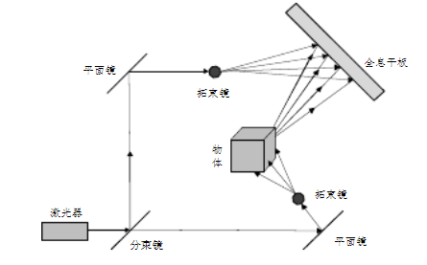

图2：拍摄过程原理图

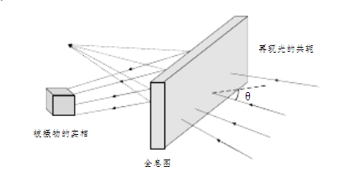

图3：成像过程原理图

3D全息投影技术又称虚拟成像技术，是指利用光的干涉和衍射重现原理，将相位信息转换为强度信息记录在感光材料上，再现物体真实的三维图像的技术。而它分为拍摄过程（即全息片的制作过程），和成像过程。为图上两原理图。

第一步利用原理记录物体光波信息。被摄物体在激光的辐照下形成漫射式物光束；另一部分激光作为参考光束射到全息底片上和物体光束叠加干涉，把物体光波上的各点的位相和振幅转换成空间上变化的强度，从而利用干涉条纹间的反差和间隔将物体光波的全部信息记录下来。记录着干涉条纹的底片，经过显影、定影等程序后，便形成了一张全息图。

第二步利用衍射原理再现物体光波信息，此即为成像过程。在成像过程中，全息图受相干激光照射，形成原始像和共轭像两个图像，其再现的图像有很强的立体性和视觉效果。由于全息图的每一部分都记录了物体上各点的光信息，因此全息图的每一部分都能再现原物体的整个图像，经过多次曝光后还可以在同一张底片上记录多个不同的图像，而且能互不干扰地分别显示出来。

因此3D全息投影与AR不同，前者是光学成像的一种显示方式，而后者是通过现场实景，再辅以计算机软件，让虚拟的东西与现实场景相结合，同步显示在大屏幕上。

**•**全息投影技术具有清晰、逼真、立体、生动等其他投影技术无与伦比的众多优势，由分子级别的纳米技术组件，能高清晰、高亮度的完美展示。完全突破了传统3D的限制，空间成像变得色彩鲜艳，对比度、清晰度高，空间感强，会产生令人震撼的展示效果。它的3D立体效果给人一种虚拟现实相结合的双重世界感觉。并且无需佩戴任何设备（如：3D眼镜等）。只需肉眼，就能360度全方位浏览、观看。它的展示不受任何空间和场地限制的影响，且展示模式非常丰富。（如：360度或270度全息投影、幻影成像、镜面全息、单面全息、全息橱窗等）。每一种展示方式都具有自己的优势。

**•**如今的全息投影技术依然存在许多问题：

难以具有360°的视觉覆盖区域。当前还不够真实，还不能做到360度保真，智能化感应（也就是不能自主感应到观众与自身的距离，根据观众的距离远近来调节画面的远近与大小）。全息投影技术目前最常见的是雾幕投影和全息屏。但是雾幕投影对环境的要求较高，湿度、温度、风向以及成像介质的稳定性等等。而全息屏成像效果会更好，但范围仅在180度，无法达到360度全覆盖。若是需要360度全覆盖，则需要四棱锥的成像体。大气中有百分之七十的氮气。氮气的用途之一是可以用于空气和氧气分散剂。如果用激光使空气中的氧气和氮气发生爆破气墙，那也只是一瞬间的事情，而且从空气中分离氧气，也需要很严格的条件限制，在这一瞬间会有一个成像的介质形成，随后氧气和空气又混合在一起，无法成像。再加上湿度、光线的影响，在自然空气中成像，目前还无法实现。简单来说，目前的3D全息投影技术对介质还有很强的依赖性。

图像处理能力还较弱。强大的图像处理能力对设备要求非常高，为保证全息平台运作正常稳定，最好的办法是实现CPU和GPU内存共享。

技术不达标。目前要保证投影的真实性，就要动用百万台甚至更多主机级别的电脑并行处理，才能同步所有的图像、视频以及其它保证全息平台真实性的内容。消耗过大，不具备商业可运作性。并且目前还没有一个能创造出对投影无干扰的介质的技术。

**•**通过文献，我发现我们大家所熟悉的舞台上虚拟人物的眼表演（如初音未来、洛天依等）以及其它形式，并不是3D全息投影，而是一种佩伯尔幻象。这是一种巧妙的光学错觉技术灯光照射在真实表演者身上，透过玻璃映射在舞台上的特定区域就形成了虚拟影像。再搭配CG技术和高亮度灯光之后，佩伯尔幻象表演可以做到栩栩如生，惟妙惟肖。而真实的3D全息投影技术依然停留在实验室阶段。

**•**智能化感应：智能化是指事物在网络、大数据、物联网和人工智能等技术的支持下，所具有的能满足人的各种需求的属性。而智能化感应在3D全息投影方面即指能感受分辨到观看者的角度、远近，从而做出画面、声音等改变。用计算机来模拟人的思维判断、推理等智能活动，使计算机具有自学习适应和逻辑推理的功能，从而发生智能化感应。

**4.总结**

如今，信息化时代来临，计算机行业发展日趋迅猛。作为即将进入社会的我们应抓住时代的主旋律，找到属于自己的一条路。这一学科，是深奥的，不易理解的，但同时也具备着巨大的作用。为今后的学习生活打下基础。同时这次小组课题讨论，使我了解到了自己喜欢的“3D全息投影技术”。也发现了许多值得研究的文献，许多优秀的app、软件等。

**5.附录**

